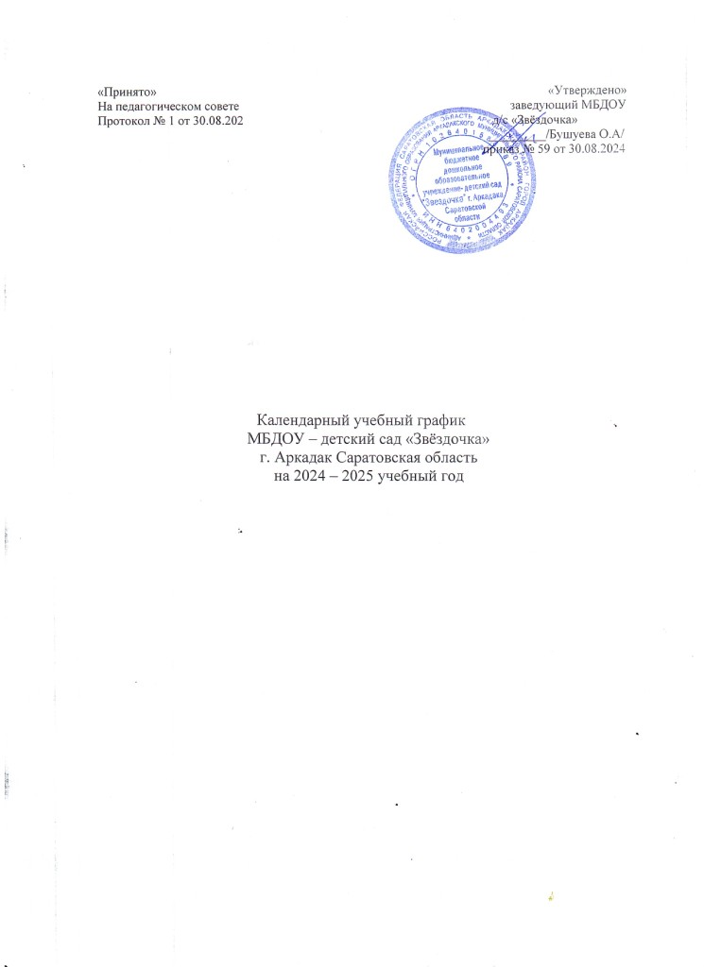

**Пояснительная записка**

Календарный   учебный график является локальным нормативным документом, регламентирующим общие требования к организации образовательного процесса в 2024-2025 учебном году в муниципальном бюджетном дошкольном образовательном учреждении - детский сад  «Звёздочка» г. Аркадака Саратовской области

 Календарный учебный график МБДОУ разработан в соответствии со следующими нормативными документами:

Федеральным законом «Об образовании в Российской Федерации» от 29.12.2012 г. (статья 2, пункт 9)

«Порядок организации и осуществления образовательной деятельности по основным общеобразовательным программам – образовательным программам дошкольного образования».   
Приказ Минпросвещения России от 31.07.2020 No 373.

[СП 2.4.3648-20](https://vip.1obraz.ru/#/document/99/566085656/) «Санитарно-эпидемиологические требования к организациям воспитания и обучения, отдыха и оздоровления детей и молодежи», утвержденный постановлением главного санитарного врача от 28.09.2020 № 28;

[СанПиН 1.2.3685-21](https://vip.1obraz.ru/#/document/97/486051/) «Гигиенические нормативы и требования к обеспечению безопасности и (или) безвредности для человека факторов среды обитания», утвержденный постановлением главного санитарного врача от 28.01.2021 № 2;

 Федеральным государственным образовательным стандартом дошкольного образования (Утвержден приказом Министерства образования и науки Российской Федерации от 17 октября 2013 г. N 1155);

Уставом ДОУ.

Календарный  учебный график учитывает в полном объеме возрастные психофизические особенности воспитанников и отвечает требованиям охраны их жизни и здоровья. Содержание календарного  учебного графика включает в себя следующие сведения:

- режим работы ДОУ;

- продолжительность учебного года;

- количество недель в учебном году;

- сроки проведения каникул, их начало и окончание;

- сроки проведения мониторинга достижения детьми планируемых результатов

- освоение основной образовательной программы дошкольного образования;

- праздничные дни;

Режим работы ДОУ: 10,5 часов (с 7.30 – 18.00),  рабочая неделя состоит из 5 дней, суббота и воскресение - выходные дни. Согласно статье 112 Трудового Кодекса Российской Федерации, а также Постановления о переносе выходных дней Правительства РФ от 24.09.2015 г. № 1017  в  календарном учебном графике учтены нерабочие (выходные и праздничные) дни.

Продолжительность учебного года составляет 36 недель (1 и 2 полугодия) без учета каникулярного времени.

В соответствии с ФГОС ДО  целевые ориентиры не подлежат непосредственной оценке, в том числе в виде педагогической диагностики (мониторинга), и не являются основанием для их формального сравнения с реальными достижениями детей. Однако педагоги в ходе своей работы  выстраивают индивидуальную траекторию развития каждого ребенка. Для оценки индивидуального развития   проводится педагогическая диагностика (оценка индивидуального развития дошкольников, связанная с оценкой эффективности педагогических действий и лежащая в основе его дальнейшего планирования) в начале и конце учебного года. Педагогический мониторинг проводится в ходе наблюдений за активностью детей в спонтанной и специально организованной деятельности

Праздники для воспитанников в течение учебного года планируются в соответствии с годовым планом работы ДОУ на учебный год.

Организация каникулярного отдыха в детском саду имеет свою специфику и определяется задачами воспитания в дошкольном учреждении. Для эффективного физиологического и психологического развития детей планирование каникулярного отдыха тщательно продумывается.

Воспитательно – образовательная работа в летний оздоровительный период планируется в соответствии Планом работы на летний период,   а также с учетом климатических условий.

Календарный учебный график обсуждается и принимается педагогическим советом, утверждается приказом заведующего  ДОУ до начала учебного года. Все изменения, вносимые в годовой  учебный график, утверждаются приказом заведующего образовательного учреждения и доводятся до всех участников образовательного процесса.

Муниципальное бюджетное дошкольное образовательное учреждение - детский сад  «Звёздочка» г. Аркадака Саратовской области

в установленном законодательством Российской Федерации порядке несет ответственность за реализацию не в полном объеме образовательных программ в соответствии с календарным учебным графиком.

Организация образовательного процесса

|  |  |  |  |
| --- | --- | --- | --- |
| 1. Режим работы учреждения | | | |
| Продолжительность учебной недели | | 5 дней (с понедельника по пятницу) | |
| Время работы возрастных групп | | 10,5 часов в день (с 7.30 до 18.00 часов) | |
| Нерабочие дни | | Суббота, воскресенье и праздничные дни | |
| 2. Продолжительность учебного года | | | |
| Учебный год | с 02.09.2024 г. по 31.05.2025 г. | | 36 недель |
| I полугодие | с 02.09.2024 г. по 22.12.2024 г. | | 16 недель |
| II полугодие | с 10.01.2025 г. по 30.05.2025 г. | | 20 недель |
| 3. Мероприятия, проводимые в рамках образовательного процесса | | | |
| 3.1. Оценка индивидуального развития дошкольников, связанная с оценкой эффективности педагогических действий и лежащая в основе его дальнейшего планирования | | | |
| Наименование | Сроки | | Количество дней |
| Педагогическая диагностика | с 04.09.2024 по 18.09.2024 | | 2 недели |
| с 13.05.2025 по 24.05.2025 | | 2 недели |
| 3. Каникулярное время, праздничные (нерабочие) дни | | | |
| 3.1. Каникулы | | | |
|  | Сроки/ даты | | Количество каникулярных недель/ праздничных дней |
| Зимние каникулы | 25.12.2024 г. – 09.01.2025 г. | | 2 недели |
| Летние каникулы | 01.06.2025 г. – 31.08.2025 г. | | 13 недель |
| 3.2. Праздничные дни | | | |
| День народного единства | 4 ноября 2024 г. | | 1 день |
| Новогодние праздники | 31 – 8 января 2025 г. | | 9 дней |
| День защитника Отечества | 24 февраля 2025 г. | | 1 день |
| Международный женский день | С 8 по10 марта 2025 г. | | 3 дня |
| Праздник Весны и Труда | 01 – 4 мая 2025 | | 3 дня |
| День Победы | 9 мая 2025 г. | | 1 день |
| День России | 12 - 13 июня 2025 г. | | 2 дня |

**Регламентирование образовательного процесса на неделю**

Продолжительность одного  занятия составляет не более:

* 10 мин. – от полутора до трех лет;
* 15 мин. – для детей от трех до четырех лет;
* 20 мин. – для детей от четырех до пяти лет;
* 25 мин. – для детей от пяти до шести лет;
* 30 мин. – для детей от шести до семи лет.

Продолжительность суммарной образовательной нагрузки в течение дня составляет не более:

* 20 мин. – от полутора до трех лет;
* 30 мин. – для детей от трех до четырех лет;
* 40 мин. – для детей от четырех до пяти лет;
* 50 мин. или 75 мин. при организации образовательного занятия после дневного сна – для детей от пяти до шести лет;
* 90 мин. – для детей от шести до семи лет.

Занятия для всех возрастных групп начинаются не ранее 8.00 и заканчиваются не позже 17.00.

Во время занятий воспитатели проводят соответствующие физические упражнения.

 Перерывы между занятиями составляют не менее 10 мин.

При организации образовательной деятельности педагоги вводят физкультминутки во время занятий, гимнастики для глаз, обеспечивается контроль за осанкой, в том числе во время письма, рисования и использования ЭСО.

 Занятия, требующие повышенной познавательной активности и умственного напряжения детей, проводятся в первую половину дня и в дни наиболее высокой работоспособности детей (вторник, среда).

Занятия с детьми проводится воспитателями в групповых комнатах. Музыкальные и физкультурные занятия проводятся в музыкально - спортивном зале.  
 Индивидуальные, групповые занятия с педагогом-психологом проводятся согласно графику работы, продолжительность занятий составляет:  
- младший дошкольный возраст – 10-15 минут;  
- старший дошкольный возраст – 20-25 минут.      Работа в творческих объединениях проводится с учетом индивидуальных особенностей детей, их интересов и потребностей и желания родителей.     Учебный год продолжается с 1 сентября по 31 мая текущего учебного года.    Летне-оздоровительная работа продолжается с 1 июня по 31 августа текущего года.                               
В летний период занятия не проводятся. Проводятся  спортивные и подвижные игры, музыкальные и спортивные праздники, развлечения, экскурсии и т.д., увеличивается продолжительность прогулок.